Аффективные и когнитивные составляющие социокультурных установок

И.Н. Мощенко¹, А.А. Васильева¹, А.Н. Ярошенко²,
¹Южный федеральный университет, Ростов-на-Дону
²Донской государственный технический университет, Ростов-на-Дону

Аннотация: На конкретном примере исследована взаимосвязь аффективных и когнитивных установок по отношению к окружающему культурному ландшафту. На базе экспериментальных результатов, полученных при анкетировании в мае-июне 2015 г. среди студентов ДГТУ, рассчитаны функции распределения уровня восприятия культурной инфраструктуры. Эмоциональный компонент определялся по технологии семантического дифференциала. При этом первичные данные обрабатывались в нелинейной модели, разработанной в рамках теории катастроф. Когнитивная составляющая находилась методикой прямого опроса с последующей факторизацией классическим методом и выделением ключевого параметра. Выявлена разница в аффективном и когнитивном восприятии культурной инфраструктуры. На групповом уровне число респондентов, с положительной и сильно положительной когнитивной оценкой на 10% больше, чем эмоциональной. С нейтральным восприятием, наоборот, на 7% больше по аффективному показателю. В целом по группе когнитивная оценка завышена, средний уровень эмоционального восприятия инфраструктуры 0,14, а когнитивного 0,27 (при шкале от -1 до +1). На индивидуальном уровне эти показатели между собой практически не коррелируют (коэффициент Пирсона 0,2). Полученные результаты говорят о том, что общепринятая методика прямого опроса при исследовании культурного ландшафта ограничена и ее следует дополнять анализом эмоционального восприятия. В работе приведен такой анализ для рассматриваемой аудитории.
Ключевые слова: культурные установки, аффективный компонент, когнитивная составляющая, анкетирование, семантический дифференциал, нелинейная модель, теория катастроф, функция распределения, оценки восприятия

Высокой актуальностью обладают социологические исследования социокультурных установок молодежи, в которых находят отражение процессы культурного развития, культурной депривации, межкультурных коммуникаций и т.д.
Социологический аппарат обладает широкими возможностями для превентивного выявления проблем в данной сфере, средств влияния на те или иные составляющие социологических процессов с целью контроля их состояния и условий функционирования социокультурных институтов изучаемого общества [1-4]. Современные методики опросов и обработки их результатов позволяют избежать односторонности в исследованиях.
В рамках нашего исследования культурной инфраструктуры г. Ростова-на-Дону и области [5-8] мы изучали социокультурные установки населения по двум параметрам: аффективные и когнитивные составляющие.
В данной статье мы приведем вторую часть результатов исследования, проведенного нами в мае-июне 2015г. среди студентов Донского технического государственного университета. Ранее [7] мы опубликовали результаты, полученные по когнитивной части, здесь же мы приведем результаты по аффективной части, а также выявим уровень корреляции этих двух составляющих.
Анкетирование носило пилотажный характер. Было опрошено 63 студента ДГТУ в мае-июне 2015г. Половозрастная выборка: 53 мужчины, 10 женщин, 19 лет – 3 опрошенных, 20 лет – 39 опрошенных, 21 лет – 19 опрошенных, 24 года – 2 опрошенных (рис.1). По национальному составу: 52 человека – русские, 5 человек не указали принадлежность, 2 – дагестанцы, и по одному человеку – армянин, осетинец, аварец, кореец (рис.2).

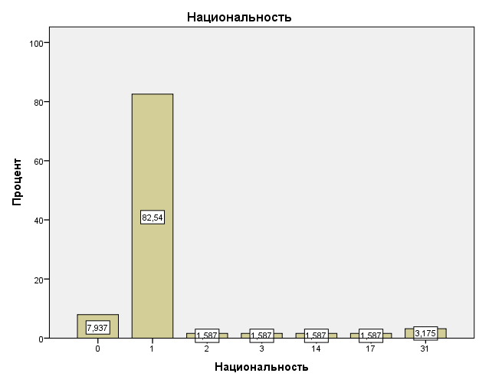
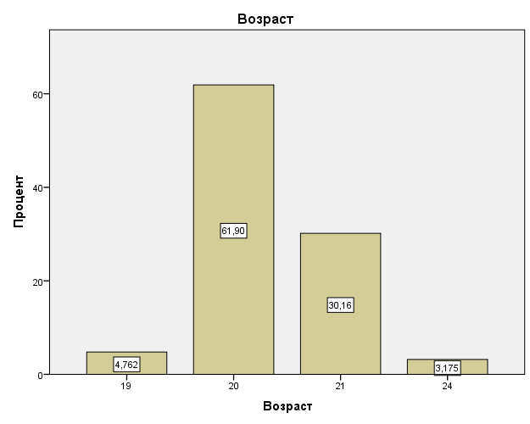

Рис.1. Возраст респондентов.
Рис.2. Национальность респондентов, где: 0 – отказ от ответа, 1 – русский, 6 – дагестанец, 2 – армянин, 3 – осетинец, 4 – аварец, 5 – кореец.

Итак, первичная информация определяется анкетированием, проводимым по технологии семантического дифференциала Ч. Осгуда [9,10]. Респондентам предлагается оценить по ряду биполярных семантических шкал от -1 до +1. Каждая из этих шкал образована парой прилагательных-антонимов, имеющих эмоциональную окраску. Оценивались три типа культурного уровня жизни: идеально положительный, идеально отрицательный и существующий. Таким образом конструируется семантическое пространство, масштаб которого задает расстояние между идеальными конструктами, а между ними располагается образ реального объекта. Данная технология позволяет оценивать величину компонентов не только качественно, но и количественно.
Таким образом, восприятие респондентами в 20-ти мерном семантическом пространстве моделируется тремя точками-образами, семантическими портретами (рис. 3).
Расчет степени эмоционального восприятия культурного уровня жизни проводился в программе многоагентного моделирования Any Logic. Для каждого агента (моделирующего респондента) задавалось начальное (нулевое) значение степени восприятия и по уравнениям (1) вычислялась динамика его поведения в зависимости от модельного времени. Отметим, что глобальная минимальность потенциала эмоционального восприятия обеспечивает выход системы на стационарные значения по всем агентам при любых величинах феноменологических коэффициентов. А уже по этим стационарным значениям рассчитывается распределение степени эмоционального восприятия по респондентам (рис.4а).
dr/dt=-dF/dr,
F=(1/4)r⁴ -(1/2)ar² –br. (1)

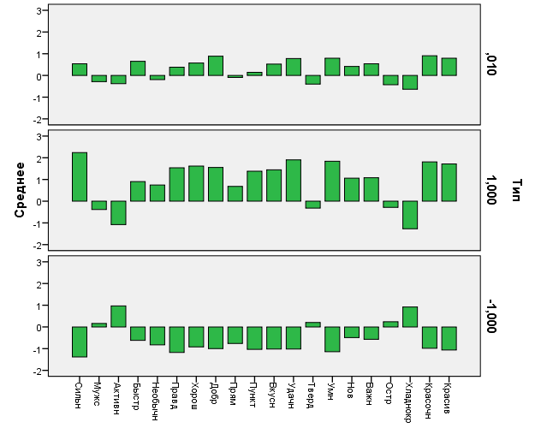
Рис.3. Усредненные семантические портреты, характеризующие восприятие культурного комплекса: -0,010 – реального; 1,000 – идеального положительного;
-1,000 – идеального отрицательного.

Когнитивная составляющая находилась методикой прямого опроса с последующей факторизацией классическим методом и выделением ключевого параметра.
Получив значения функций распределения эмоционального и когнитивного восприятия (рис.4) культурной жизни респондентов, мы провели их сравнительный анализ.
Мы можем увидеть некоторые различия между когнитивным и эмоциональным восприятием. Так, среднее значение восприятия, полученное по когнитивной методике, равняется 0,27, а среднее значение для аффективной составляет 0,14.

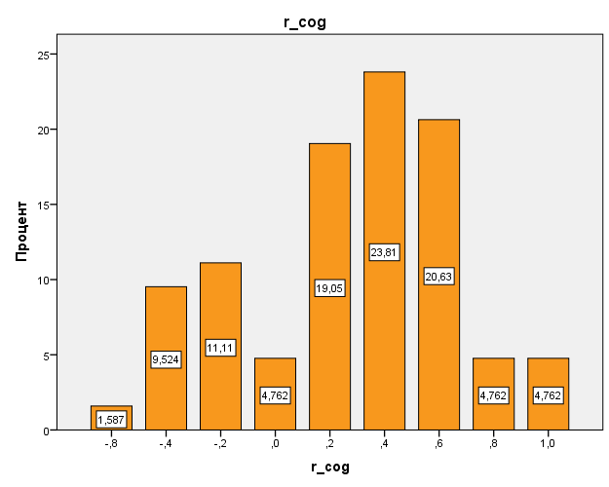
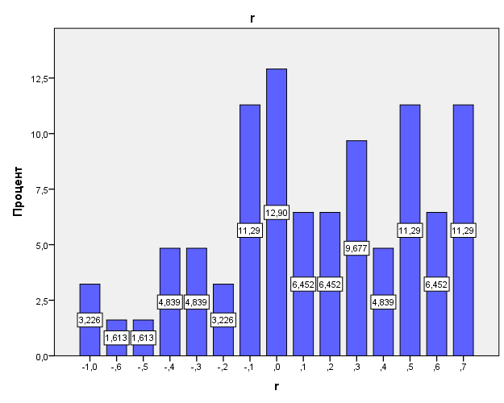

Рис.4а. Распределение эмоционального восприятия уровня культурной жизни.
Рис.4б. Распределение когнитивного восприятия уровня культурной жизни.

При сравнении мы также видим, что показатели когнитивной оценки на 10% выше показателей эмоциональной оценки в промежутке от 0,2 до 1,0, ниже на 13% в промежутке от -0,1 до 0,2, и выше на 3% в промежутке от -1,0 до -0,2. Т.е. общее количество удовлетворенных существующим уровнем культурной жизни в Ростове и области выше при когнитивной системе оценивания, однако при этом «средний сектор» показывает более удовлетворительные результаты в эмоциональной составляющей. Хорошая корреляция когнитивной и эмоциональной наблюдается на групповом уровне при ответах на вопросы «Удовлетворенность уровнем проведения культурных мероприятий» и «Удовлетворяет ли Вас количество и качество культурных заведений в Вашем населенном пункте?».
На индивидуальном уровне корреляция почти нулевая.
Такие показатели говорят о том, что общепринятая методика прямого опроса при исследовании культурного ландшафта не дает полной картины, поскольку когнитивные установки респондентов дают в результате завышенные значения. В [6] и этой работе на конкретных примерах показано, что разработанная нами ранее методика измерения эмоционального восприятия социальных процессов и явлений больше подходит для этих целей.
Работа выполнена по гранту РФФИ № 14-06-00230а.
Литература
- Farthing G. W. The psychology of consciousness. – Prentice Hall, Englewood Cliffs, New Jersey, 1992. pp. 19-30.
- Myers, David G. Social psychology. New York: McGraw-Hill, 2009. 768 p.
- Толстова Ю.Н. Измерение в социологии: Курс лекций.- М.: Инфра-М, 1998.- 224 с.
- Гриханов Ю.А. Информационное обеспечение мониторинга отечественной культуры. URL: gpntb.ru/win/interevents /crimea2000/doc/tom1/222/ Doc7.HTML. Дата обращения 24.11.2014.
- Иванова М.И., Мощенко И.Н., Васильева А.А. Социографическое измерение культурного досуга молодежи г. Ростова-на-Дону // Инженерный вестник Дона, 2014, №3 URL: ivdon.ru/ru/magazine/archive/n3y2014/2562.
- Мощенко И.Н., Иванова М.И. Методика мониторинга восприятия культурного комплекса // Инженерный вестник Дона, 2014, №3 URL: ivdon.ru/ru/magazine/archive/n3y2014/2592.
- Ярошенко А.Н., Васильева А.А., Мощенко О.А. Когнитивные культурно-досуговые установки студенчества ДГТУ на середину 2015 г. // Инженерный вестник Дона, 2015, №2 ч.2 URL:ivdon.ru/ru/magazine/archive /n2p2y2015 /3118.
- Васильева А.А. Оценка отношения молодежи к культурной инфраструктуре Ростова-на-Дону // Актуальные проблемы моделирования, проектирования и прогнозирования социальных и политических процессов в мультикультуральном пространстве современного общества. Материалы международной научной молодых ученых, аспирантов, студентов, магистрантов, 31 марта-3 апреля 2014 / Ростов-на-Дону, изд-во СКНЦ ВШ ЮФУ, 2014. С. 40-44.
- Osgood С. Е, Suci G. J. and Тannenbaum P. Н. The Measurement of Meaning, Urbana, 1957, pp. 290—304.
- Мощенко И.Н., Иванова М.И., Бугаян И.Ф. Типичные модели группового эмоционального восприятия политического порядка // Научное обозрение, 2013 г., №2. URL: sced.ru/ru/index.php?option=com_content&view= article&id=107%3Aq &catid=21&Itemid=18.

References
- Farthing G. W. The psychology of consciousness. Prentice Hall, Englewood Cliffs, New Jersey, 1992. pp. 19-30.
- Myers, David G. Social psychology. New York: McGraw-Hill, 2009. 768 p.
- Tolstova Ju.N. Izmerenie v sociologii: Kurs lekcij.[Measurement in Sociology: Lectures].M.: Infra-M, 1998. 224 р.
- Grihanov Ju.A. Informacionnoe obespechenie monitoringa otechestvennoj kul'tury. [Information support monitoring of the national culture]. URL: gpntb.ru/win/interevents /crimea2000/doc/tom1/222/ Doc7.HTML. Data obrashhenija: 24.11.2014.
- Ivanova M.I., Moshhenko I.N., Vasil'eva A.A. Inzhenernyj vestnik Dona (Rus), 2014, №3 URL: ivdon.ru/ru/magazine/archive/n3y2014/2562.
- Moshhenko I.N., Ivanova M.I. Inzhenernyj vestnik Dona (Rus), 2014, №3 URL: ivdon.ru/ru/magazine/archive/n3y2014/2592.
- Jaroshenko A.N., Vasil'eva A.A., Moshhenko O.A. Inzhenernyj vestnik Dona (Rus), 2015, №2 ch.2 URL:ivdon.ru/ru/magazine/archive /n2p2y2015 /3118.
- Vasil'eva A.A. Aktual'nye problemy modelirovanija, proektirovanija i prognozirovanija social'nyh i politicheskih processov v mul'tikul'tural'nom prostranstve sovremennogo obshhestva. Materialy mezhdunarodnoj nauchnoj molodyh uchenyh, aspirantov, studentov, magistrantov, 31 marta-3 aprelja 2014 / Rostov-na-Donu, izd-vo SKNC VSh JuFU, 2014. рр. 40-44.
- Osgood С. Е, Suci G. J. and Тannenbaum P. Н. The Measurement of Meaning, Urbana, 1957, pp. 290—304.
- Moshhenko I.N., Ivanova M.I., Bugajan I.F. Nauchnoe obozrenie, 2013 y.,
№2.URL:sced.ru/ru/index.php?option=com_content&view=article&id=107%3Aq &catid=21&Itemid=18.

